№ п/п | Наименование товара, работ, услуг | Ед. изм. | Кол-во | Технические, функциональные характеристики
 |  |  |  | Показатель (наименование комплектующего, технического параметра и т.п.) | Описание, значение
1. | Улитка  ДОУ 4.01  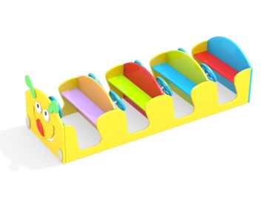 | Шт. | 1
 |  |  |  | Высота (мм) | 600 (± 10мм)
 |  |  |  | Длина (мм) | 2148(± 10мм)
 |  |  |  | Ширина (мм) | 748 (± 10мм)
 |  |  |  | Применяемые материалы
 |  |  |  | Декоративные фанерные элементы | водостойкая фанера марки ФСФ сорт не ниже 2/2 толщиной не менее 15 мм (± 2мм) все углы фанеры должны быть закругленными, радиус не менее 20мм, ГОСТ Р 52169-2012.
 |  |  |  | Боковая стенка, сидение, спинка, панель приборов | В кол-ве 15 шт. должны быть выполнены из влагостойкой фанеры марки ФСФ сорт не ниже 2/2 и толщиной не менее 24 мм. В боковых стенках должны быть пропилены пазы под сидения, спинки и панели приборов.
 |  |  |  | Руль | В кол-ве 7 шт. должны быть выполнены из влагостойкой фанеры марки ФСФ сорт не ниже 2/2 и толщиной не менее 24 мм.
 |  |  |  | Материалы | Влагостойкая фанера должна быть марки ФСФ сорт не ниже 2/2, все углы фанеры должны быть закругленными, радиус не менее 20 мм, ГОСТ Р 52169-2012 и окрашенная двухкомпонентной краской, специально предназначенной для применения на детских площадках, стойкой к сложным погодным условиям, истиранию, устойчивой к воздействию ультрафиолета и влаги. Металл покрашен полимерной порошковой краской. Заглушки пластиковые, цветные. Все метизы оцинкованы.
 |  |  |  | Описание | Гусеница должна состоять из 4-х секций, в каждой секции установлены скамейки и рули, на передней стенке установлены декоративные элементы в виде глаз, языка и рожек гусеницы.

